OBWIESZCZENIE O LICYTACJI

Podaje się do publicznej wiadomości, że
dnia 29 grudnia 2020r. o godzinie 9.35
w lokalu Urzędu Skarbowego w Suwałkach
przy ul. 1 Maja 2A (pokój nr 115)
odbędzie się sprzedaż licytacyjna niżej wymienionego pojazdu stanowiącego na podstawie orzeczenia Sądu własność Skarbu Państwa

- Samochód osobowy marki CHEVROLET model Lacetti 1.6 16V, nadwozie typu hatchback, 5 - drzwiowy, nr rej. CW9963, rok prod. 2005, silnik o pojemności 1598 ccm z zapłonem iskrowym, mocy 80 kW (109 KM), skrzynia biegów manualna, kolor szary, nr VIN KL1NF48615K202797;
Wartość szacunkowa pojazdu - 3.000,00 zł.
Cena wywołania pojazdu - 2.250,00 zł.
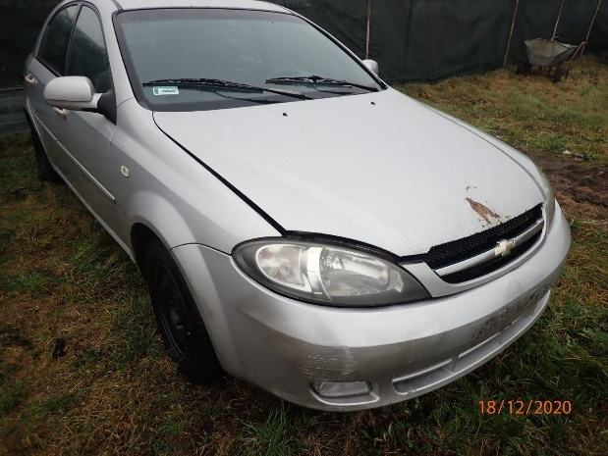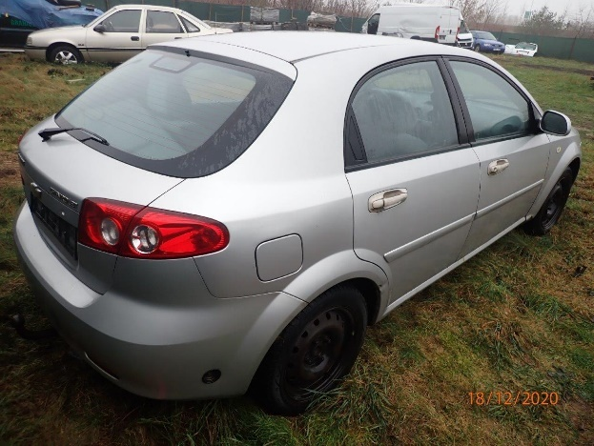

Cena wywoławcza stanowi 3/4 wartości szacunkowej.
Oferowany pojazd można oglądać w dniu 29.12.2020r. w godz. 8⁰⁰ – 9^{00.} na parkingu strzeżonym firmy JAR-KAR w Suwałkach przy ul. Daszyńskiego 2.

Naczelnik urzędu skarbowego zbywając ruchomości, w odniesieniu do których został orzeczony przepadek na rzecz Skarbu Państwa nie jest podatnikiem podatku VAT.

Uwaga:
Naczelnik Urzędu Skarbowego w Suwałkach informuje, iż w związku z epidemią koronowirusa, wywołującego chorobę CIVID-19, w czasie pobytu w obiekcie urzędu obowiązują zasady bezpieczeństwa wynikające z obostrzeń epidemiologicznych. Zatem warunkiem koniecznym dla wszystkich oglądających jak i obecnych na licytacji jest bezwzględny obowiązek zasłonięcia maseczką ust i nosa. Osoby bez zabezpieczenia ust i nosa, nie zostaną wpuszczone na teren urzędu skarbowego i nie będą mogły uczestniczyć w licytacji.

Bliższe informacje:
- telefoniczne 87 5666983 do 85 wew. 116,
- internet www.podlaskie.kas.gov.pl
- osobiście pok. 115.

